Členové Rady ministra kultury pro výzkum (RMKPV)

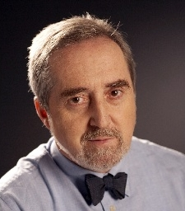
Honorarprofessor prof. Ing. Miloš Drdácký, DrSc., dr. h. c, FENG (předseda Rady ministra kultury pro výzkum)

Vedoucí Oddělení památkové vědy Ústavu teoretické a aplikované mechaniky AV ČR, v. v. i. - Evropského centra excelence pro interdisciplinární výzkum kulturního dědictví. V letech 1998–2017 ředitel ÚTAM AV ČR. Delegát MK ČR v řídících výborech Joint Programming Initiative Cultural Heritage.
Odborné zaměření - Památkové vědy: výzkum historických materiálů, konstrukcí a sídel; degradace historických materiálů a konstrukcí; konsolidace a restaurování historických materiálů; nedestruktivní průzkumy, posuzování a konzervace historických konstrukcí; historický urbanismus; ohrožení památek přírodními a globálními riziky, prevence, ochrana a zmírňování škod; historie památkových věd; vývoj studijních programů MSP a DSP v oblasti památkových věd; plánování mezinárodní spolupráce ve výzkumu v oblasti památkových věd.
Odborná oblast v rámci RMKPV – národní identita, původ a vývoj sídelních areálů, proměny a exploatace kulturní krajiny, kulturní dědictví, výzkum a jeho uplatnění – kulturní dědictví a území s historickými hodnotami, technologie a postupy pro ochranu kulturního dědictví.

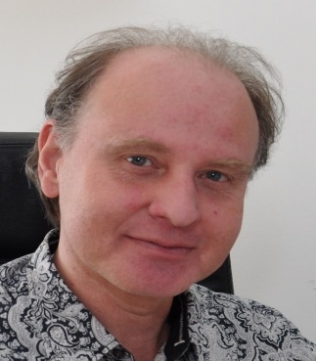
doc. RNDr. Petr Kolář, CSc. (místopředseda Rady ministra kultury pro výzkum)

Petr Kolář je český logik a analytický filosof, v současnosti nezávislý konzultant. Dříve působil jako prorektor pro rozvoj, vědu a zahraniční styky soukromé Univerzity Jana Amose Komenského Praha, náměstek ministryně školství pro vědu a vysoké školy, děkan Filozofické fakulty Univerzity Karlovy, vedoucí vědecký pracovník Filosofického ústavu AV ČR, člen Akreditační komise nebo člen předsednictva Grantové agentury ČR. V rámci RMKPV se věnuje především projektům z oblasti filosofie, historie, sociologie, pedagogiky, práva nebo komputační lingvistiky.

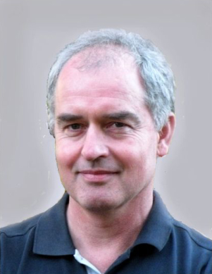
Ing. Karol Bayer

Současné zaměstnání – Univerzita Pardubice, Fakulta restaurování, proděkan pro vědeckovýzkumnou činnost; Universität für angewandte Kunst, Vídeň, Rakousko
Odborné zaměření – pedagogická a výzkumná činnost v oblasti technologií restaurování a konzervování hmotného kulturního dědictví
Odborná oblast v rámci RMKPV – výzkum a uplatnění kulturního dědictví na území s historickými hodnotami, technologie a postupy pro ochranu kulturního dědictví.

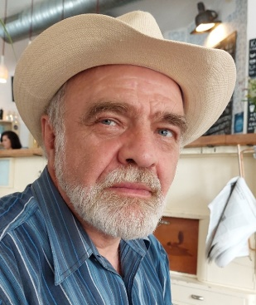
RNDr. Marek Blažka

Současné zaměstnání – nyní důchodce, v letech 1992–2011 ředitel sekretariátu Rady pro výzkum, vývoj a inovace, 2012–2022 expert VAVPRO.CZ.
Odborné zaměření – financování výzkumu, vývoje a inovací (VaVaI), legislativa VaVaI, management a systém VaVaI, evaluace a hodnocení projektů a výzkumných organizací, strategické a koncepční materiály, analýzy VaVaI aj.
Odborná oblast v rámci RMKPV – v rámci RMKPV: zpravodaj pro ekonomické hodnocení, hodnocení výsledků, koncepce a programy a dále na přírodní vědy (zejm. chemie, biologie - např. pro hodnocení VO/muzeí), kulturní a kreativní odvětví atd.

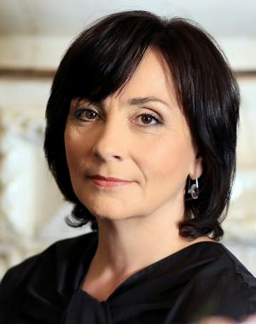
Ing. arch. Naděžda Goryzcková

Generální ředitelka Národního památkového ústavu od r. 2008. Vystudovala Fakultu architektury Vysokého učení technického v Brně. Od roku 1987 působí v památkové péči. Odborně se specializuje na výzkum a ochranu památek moderní architektury a industriálního dědictví. Je členkou Vědecké rady ministra kultury, Vědecké rady Fakulty podnikohospodářské VŠE v Praze, správní rady AVU a českého národního komitétu ICOMOS, dále čestným členem Vědecko-umělecké rady Fakulty architektury ČVUT a předsedkyní Národní hodnoticí komise European Heritage Label (EHL). V rámci RMKPV se věnuje především tématům spojeným s památkovou péčí, architekturou 20. století, industriálním dědictvím, urbanismem a dědictvím zahradní kultury.

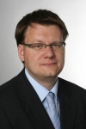
PhDr. Miloš Hořejš, Ph.D.

Vědecký tajemník Národního technického muzea (NTM), redakční práce pro Národní zemědělské muzeum (NZM), externě výuka v Ústavu hospodářských a sociálních dějin FF UK v Praze.
Odborné zaměření – hospodářské a sociální dějiny, dějiny vědy a techniky, dějiny architektury a urbanismu 1. poloviny 20. století, dějiny všednodennosti, dějiny cestování.
Odborná oblast v rámci RMKPV – Movité kulturní dědictví; nehmotné kulturní dědictví; území s kulturně historickými hodnotami, vztah společnosti k historické paměti národa; kultura a kulturní tradice národností, národnostních menšin a minorit žijících na našem území; moderní dokumentační, evidenční a prezentační technologie; materiály a technologie pro záchranu a zachování kulturního dědictví; vývoj nových technologií pro inventarizaci, digitalizaci fondů knihoven, archívů a muzeí, tvorbu databází a jejich zpřístupnění; správa a činnost muzeí, archívů a knihoven.
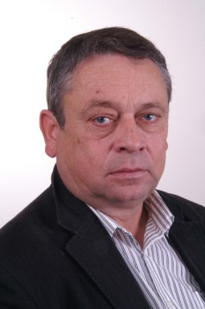
doc. PhDr. Luboš Jiráň, CSc.

Současné zaměstnání - Archeologický ústav AV ČR, Praha. v. v. i
Odborné zaměření – archeologie; specializace evropská doba bronzová, archeometalurgie mědi a bronzu a sídelní archeologie.
Odborná oblast v rámci RMKPV – archeologie

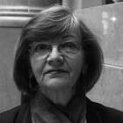
PhDr. Ivana Laiblová Kadlecová

Současné zaměstnání – Knihovna AV ČR, v. v. i.
Od roku 1992 do června 2007 působila ve funkci ředitelky Knihovny AV ČR.
Od 2008 čtyři roky členka Akademické rady AV ČR, členka Garanční rady Národní knihovny České republiky.
Odborné zaměření – knihovnictví, elektronické informační systémy a zdroje, digitalizace, archivace, bibliometrie
Odborná oblast v rámci RMKPV – projekty z oblasti knihoven a knihovnictví

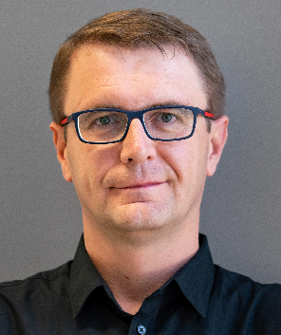
Ing. Jan Kaňka

Ředitel Krajské knihovny Františka Bartoše ve Zlíně, člen Ústřední knihovnické rady, předseda sekce pro bibliografii Sdružení knihoven ČR, člen řídícího výboru a expertního týmu centrálního portálu knihoven ČR KNIHOVNY.CZ. Systémový knihovník, bibliograf, redaktor regionálních kalendárií a bibliografických publikací. Působí v Krajské knihovně Františka Bartoše ve Zlíně od r. 1997, od roku 2013 jako zástupce ředitelky, od roku 2019 jako ředitel. Získal medaili Z. V. Tobolky (2018) za významný přínos českému knihovnictví a cenu Biblioweb za nejlepší webovou prezentaci knihovny (2001–2016). Zabývá se zejména elektronickými službami knihoven a bibliografií. Byl hlavním řešitelem projektu digitalizace baťovských novin, spolupracoval na realizaci projektu eBadatelna Zlínského kraje. Vzdělání: Vysoké učení technické Brno, obor elektronika a sdělovací technika.

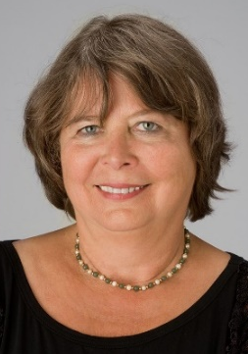
PhDr. Helena Koenigsmarková

Emeritní ředitelka Uměleckoprůmyslového musea v Praze. Vystudovala dějiny umění na Univerzitě Karlově v Praze a poté zde postgraduální studium muzeologie; doktorát získala v roce 1978. Svou kariéru zahájila v Uměleckoprůmyslovém museu v Praze, kde byla v roce 1991 jmenována ředitelkou. Pod jejím vedením a po mnohaletém úsilí prošlo muzeum rozsáhlou modernizací, která zahrnovala výstavba nového depozitáře v letech 2013–2016 a rekonstrukci a modernizaci historické budovy muzea v letech 2014–2017. Od roku 2013 do roku 2019 předsedala Mezinárodnímu výboru pro muzea (ICOM) a sbírky dekorativního umění a designu. Je čestnou členkou komise festivalu Designblok, členkou přípravného výboru cen Czech Grand Design a poradní členkou komise Asociace českého průmyslového designu, členkou umělecké rady UMPRUM. Od roku 2024 členkou českého výboru UNESCO.

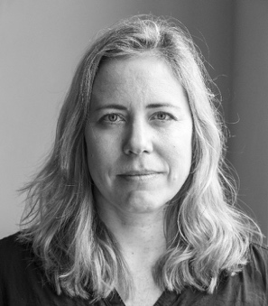
prof. MgA. Blanka Kolegar

Blanka Kolegar je děkankou Divadelní fakulty Janáčkovy Akademie múzických umění, kde taktéž působí jako garantka studijních programů Divadelní produkce a jevištní technologie. Je členkou výkonné rady Society for Artistic Research. Je členkou vědeckých/uměleckých rad (DAMU, DF JAMU, JAMU, FMK UTB, FAMU) a Divadelní fakultu zastupuje v Českém středisku ITI. Do roku 2020 byla garantkou segmentu Scénická umění Registru uměleckých výkonů.
Odborné zaměření – kulturní politika, řízení a hodnocení kvality uměleckých institucí, divadelní a festivalová produkce, kulturní a kreativní průmysly, výzkum umění v oblasti performačních uměleckých disciplín. V rámci RMKPV se věnuje především projektům orientovaným na nehmotné kulturní dědictví, jeho ochranu a tvorbu prostředí pro rozvoj a uchování, uměleckou tvorbu (divadlo, hudba) v kontextu národní identity, kulturní politiku ve vztahu k nehmotnému kulturnímu dědictví. Odborná oblast s ohledem na NAKI III – národní a kulturní identita ve výzkumu umělecké tvorby, využití poznání kulturního dědictví pro podporu výzkumu v oblasti umění a uměleckého řemesla.

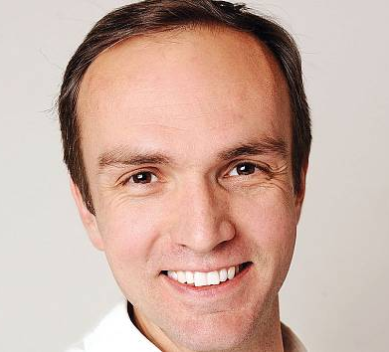
Mgr. Vladan Krumpl

V současné době působí jako vyučující na Katedře fotografie FAMU. Vystudovaný optik a jemný mechanik. Má více než dvacetiletou praxi v oblasti fotografie a jejího digitálního zpracování. Podílel se jako odborný konzultant na fotografických knihách pro NationalGeographic.cz.

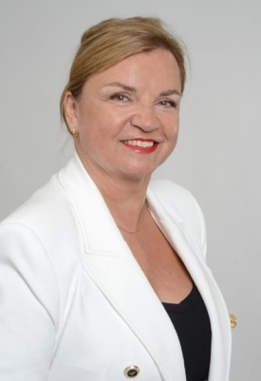
prof. Ing. Martina Peřinková, Ph.D.

Autorizovaná architektka byla osm let vedoucí katedry architektury na Fakultě stavební VŠB – Technické univerzity Ostrava a je emeritní děkankou této fakulty. Garantuje bakalářský a magisterský studijní program Architektura a stavitelství. V rámci své odborné činnosti se zaměřuje na soudobou tvorbu v historickém prostředí, rekonstrukce historických objektů a úpravu veřejných prostor. Jmenovací řízení absolvovala na Fakultě stavební ČVUT v Praze v oboru Architektura a stavitelství.
Je členkou Vědecké rady Fakulty stavební VŠB-TUO a Vědecké rady Fakulty architektury a dizajnu STU v Bratislavě. Je autorkou a spoluautorkou několika publikací, z nichž zřejmě nejúspěšnější jsou Půdní vestavby (Grada), Hřbitov jako veřejný prostor a Smuteční síň.
Martina Peřinková je praktikující architektkou a ve své soukromé praxi se věnuje navrhování objektů občanské vybavenosti, staveb pro bydlení a konverzí historických objektů. Nemalá část její tvorby zahrnuje práci s veřejným prostorem měst a obcí. Navrhování interiérů všech kategorií je stabilní součástí tvorby jejího architektonického ateliéru INFER WAY.
V rámci RMKPV se věnuje především tématům architektonickým, rekonstrukcí historických objektů a výzkumu historických a soudobých stavebních materiálů.

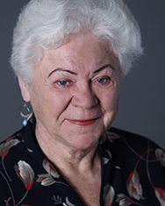
doc. PhDr. Lydia Petráňová, CSc.

Emeritní pracovnice Etnologického ústavu AV ČR, v.v.i., dlouhodobě zaměřená na dějiny kultury, zejména kultury tradiční a lidové, rovněž regionální. Je autorkou a spoluautorkou řady monografií a učebnic, má za sebou třicetiletou pedagogickou praxi ve vysokoškolském prostředí. Zkušenosti s hodnocením vědecké práce získala členstvím v řadě vědeckých rad, redakčních rad a grantových grémiích. AV ČR ocenila její práci vyznamenáním De scientia et humanitate optime meritis a čestnou medailí Za zásluhy o Akademii věd České republiky. Je nositelkou francouzského titulu Chavelier dans l´Ordre des Palmes Académiques.

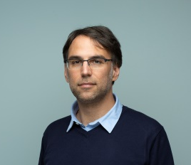
prof. MgA. Adam Pokorný, Ph.D.

Adam Pokorný působí jako hlavní restaurátor Národní galerie Praha a současně je vedoucím Ateliéru restaurování malby na Akademii výtvarných umění v Praze. Je odborníkem v oblasti restaurování malířských děl a dlouhodobě se věnuje výzkumu historických malířských technik a materiálů, o čemž publikoval řadu odborných příspěvků. Specializuje se především na díla starých mistrů a podílel se na obnově významných uměleckých děl ve sbírkách České republiky. Má bohaté zkušenosti s mezinárodní spoluprací a účastnil se řady projektů realizovaných ve spolupráci s předními evropskými restaurátorskými a výzkumnými institucemi. Vedle restaurátorské činnosti dále organizuje vzdělávací workshopy a konference se zahraničními specialisty. Aktivně působí v odborných poradních a expertních orgánech, kde přispívá k rozvoji oboru a péče o kulturní dědictví. V rámci RMKPV se zaměřuje především na projekty podporující národní a kulturní identitu prostřednictvím ochrany historických a kulturních památek.

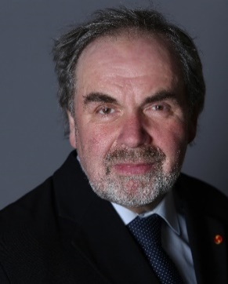
prof. PhDr. Ing. Jan Royt, Ph.D., DSc.

Jan Royt je český historik umění zabývající se uměním středověku a křesťanskou ikonografií ve středověku i novověku. Vystudoval nejprve Vysokou školu zemědělskou v Praze a pak obor dějiny umění na Filosofické fakultě Univerzity Karlovy v Praze. Od roku 1991 až doposud působí v Ústavu pro dějiny umění FFUK. V roce 1997 se habilitoval a roce 2004 byl jmenován profesorem dějin umění Univerzity Karlovy. Od roku 2006 do roku 2014 zastával funkci ředitele Ústavu pro dějiny umění FFUK v Praze a zástupce ředitele Ústavu dějin křesťanského umění Katolické teologické fakulty UK. Jako pedagog působí také na KTF UK, na katedře historie Filozofické fakulty Univerzity Jana Evangelisty Purkyně v Ústí nad Labem a na Akademii výtvarného umění v Praze. V letech 2014–2022 byl prorektorem pro tvůrčí a ediční činnost na UK. V roce 2014 ho papež František jmenoval rytířem papežského řádu sv. Řehoře Velikého. V roce 2015 obhájil na Akademii věd ČR disertační práci a získal titul DSc. Roku 2022 obdržel od ministra kultury České republiky Martina Baxy ocenění Artis bohemiae amicis. Podílel se na mnoha domácích i zahraničních výstavních projektech a je autorem celé řady odborných publikací vydaných v Čechách i v zahraničí, citovaných i ve WOS. V radě ministra kultury České republiky pro výzkum působí od jejího počátku. Je specialistou v oblasti dějin výtvarného umění, prezentace uměleckých děl formou výstav a publikačních výstupů.

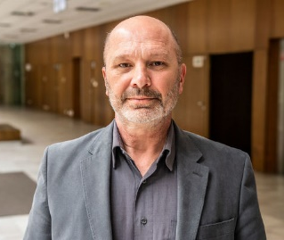
Mgr. Martin Sekera, Ph.D.

Ředitel Knihovny Národního muzea a statutární zástupce generálního ředitele Národního muzea. Do roku 2015 také působil jako pedagog Institutu komunikačních studií a žurnalistiky Fakulty sociálních věd UK a do roku 2002 také Ústavu českých dějin Filozofické fakulty UK. Je členem Vědecké rady projektu sdílených činností Národní centrum pro informační podporu výzkumu, vývoje a inovací (NCIP VaVaI), MŠMT – Národní technická knihovna a člen Vědecké rady Památníku národního písemnictví – Muzea literatury. Odborně se zaměřuje na kulturní a politické dějiny 18. – 20. století, speciálně na dějiny novinářství a organizaci mediální komunikace.

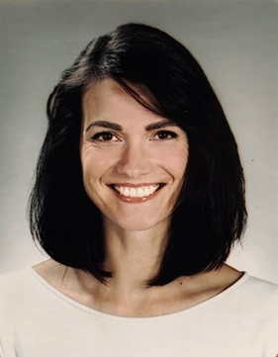
Mgr. Silvie Stanická, Ph.D.

Současné zaměstnání – Univerzita Tomáše Bati ve Zlíně, Fakulta multimediálních komunikací
Odborné zaměření – Historie, kulturní dějiny, dějiny umění
Odborná oblast v rámci RMKPV – Historie, kulturní dějiny, dějiny umění.

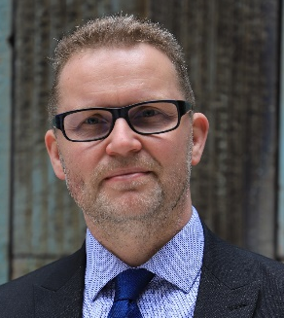
prof. PhDr. Michal Stehlík, Ph.D.

Ředitel Památníku národního písemnictví, bývalý náměstek generálního ředitele Národního muzea (2003–2006 a 2014–2023), děkan Filosofické fakulty UK v Praze (2006–2014). Od 2014 akademický pracovník Filosofické fakulty UK v Praze. Jeho hlavní specializací jsou moderní české a slovenské dějiny, vztahy Čechů a Slováků, dějiny střední Evropy ve 20. století, národnostní politika, politické procesy 50. let 20. století, kolektivizace, vývoj církve a jejího vztahu ke státu po roce 1945, dále kulturní dědictví – muzejnictví a dějiny ve veřejném prostoru. V minulosti byl také členem Rady Ústavu pro studium totalitních režimů, členem Správní rady Vysoké školy uměleckoprůmyslové (místopředseda), členem vědeckých rad: Masarykovy univerzity, Filozofické fakulty UK, Filozofické fakulty Univerzity v Pardubicích, Národního pedagogického muzea a knihovny J. A. Komenského, Národní knihovny, Vědecké rady ÚSTR.

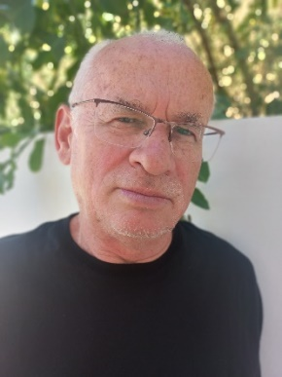
prof. Ing. Pavel Šimek, Ph.D.

Současné zaměstnání – Mendelova univerzita Brno, Zahradnická fakulta, akademický pracovník
Odborné zaměření – autorizovaný architekt ČKA, autor řady oceněných projektů památek zahradního umění (např. Obnova Královské obory v Praze – NKP, Průhonický park – NKP, památka UNESCO).
Odborná oblast v rámci RMKPV: zahradní a krajinářská architektura, památky zahradního umění, architektura a urbanismus, kulturní a komponovaná krajina.

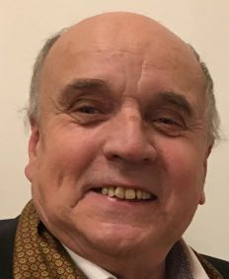
prof. Ing. arch. Petr Urlich, CSc.

Vysokoškolský profesor Univerzity Jana Evangelisty Purkyně v Ústí nad Labem a emeritní profesor Českého vysokého učení technického v oboru architektura a stavitelství. Jeho specializací jsou dějiny architektury 19. a 20. století, teorie architektury a památkové péče a průzkumy historických staveb a rekonstrukce.
V průběhu let působil ve funkci proděkana FA ČVUT, prorektora ČVUT, dále v panelu GAČR a též v Národním akreditačním úřadu pro vysoké školství jako člen stálé komise pro metodiku hodnocení v oblasti vzdělávání Architektura a urbanismus.

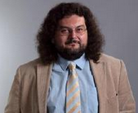
doc. PhDr. Pavel Vařeka, Ph.D.

Pavel Vařeka studoval archeologii na Univerzitě Karlově, Humboldt Universität a Oxford University. Je vedoucím katedry archeologie na Fakultě filozofické Západočeské univerzity v Plzni. Specializuje se na archeologii středověku a novověku, zejména na studium osídlení, vesnice, vesnického domu a hmotné kultury. V posledních letech rozvíjí v českém prostředí archeologii modernity. V rámci této specializace se věnuje výzkumu archeologického záznamu represí nacistické a komunistické totality, archeologii druhé světové a studené války, moderním zaniklým vesnicím nebo archeologii trampingu. Realizoval množství archeologických projektů v České republice i v zahraničí. V současnosti vede archeologickou výzkumnou expedici v jižním Kyrgyzstánu, která zkoumá oblast kontaktní zóny mezi zemědělským osídlením a nomádským prostředím v podhůří Alajských hor od starověku do současnosti.

+ zástupce Technologické agentury ČR (na základě jmenování a dle nominace TA ČR)

